为MainActivity添加退出功能：
1）弹出如下对话框，在用户点击“确定”时退出；
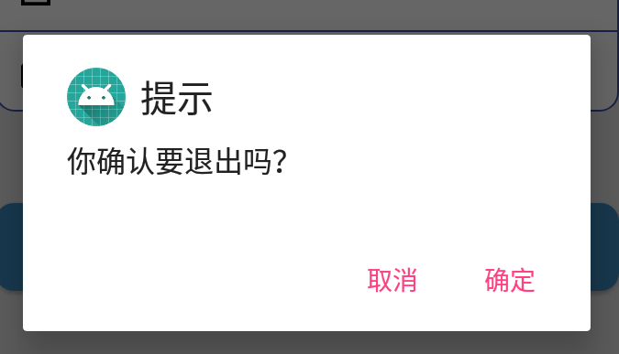
2）按两次“返回”退出Activity，按下第一次时，使用Toast提示“再按一次退出！”，如果用户在3秒内按下第二次完成退出。
@Override
public void onBackPressed() {

}
- public class MainActivity extends AppCompatActivity{

- private Button btn;

- @Override
- protected void onCreate(Bundle savedInstanceState) {
- super.onCreate(savedInstanceState);
- setContentView(R.layout._3qq);

- //【1】创建普通的对话框 Builder：对话框构造器，接受上下文(this)
- // '.Builder' ： 内部静态类 写法2：
- AlertDialog dialog = new AlertDialog.Builder(this).setTitle("提示") //设置标题
- .setMessage("你确定要退出吗？") //设置提示信息
- .setIcon(R.mipmap.ic_launcher) //设置图标
- .setPositiveButton("确定",null) //设置确定按钮
- .setNegativeButton("取消",null) //设置取消按钮
- .create(); // show() 展示出来 链式调用 返回值 是 自己Builder类型
- dialog.show();
- }
- }

- public class MainActivity extends AppCompatActivity{
- private Button btn;
- @Override
- protected void onCreate(Bundle savedInstanceState) {
- super.onCreate(savedInstanceState);
- setContentView(R.layout._3qq);
- }
- /*三秒内，按下两次返回键推出功能的实现
- 1.重写onBackPressed方法;注意:只需直接敲出: onBac, 几个字母即可按照提示完成
- 2.在方法外定义一个变量记录上次按下返回键的时间;
- 3.通过选择结构判断是否退出 */
- long lastTime = 0; // 实际为毫秒数
- @Override
- public void onBackPressed() {
- //super.onBackPressed();
- if(System.currentTimeMillis() - lastTime > 3000){
- Toast.makeText(this, "再按一次退出!", Toast.LENGTH_SHORT).show();
- lastTime = System.currentTimeMillis();
- } else {
- finish(); // 结束运行
- }
- }

- }

1.下载并显示图片
已知：MainActivity的布局中包含一个ImageView，其id为iv_pic，请写出下载网络图片并显示在ImageView的代码。网络图片的网络地址为strUrl。
public class ActivityMain extends Activity {
/** Called when the activity is first created. */

String imageUrl = "http://i.pbase.com/o6/92/229792/1/80199697.uAs58yHk.50pxCross_of_the_Knights_Templar_svg.png";
Bitmap bmImg;
ImageView imView;

Button button1;

@Override
public void onCreate(Bundle savedInstanceState) {
super.onCreate(savedInstanceState);
setContentView(R.layout.main);
imView = (ImageView) findViewById(R.id.imview);
imView.setImageBitmap(returnBitMap(imageUrl));

}

public Bitmap returnBitMap(String url) {
URL myFileUrl = null;
Bitmap bitmap = null;
try {
myFileUrl = new URL(url);
} catch (MalformedURLException e) {
e.printStackTrace();
}
try {
HttpURLConnection conn = (HttpURLConnection) myFileUrl
.openConnection();
conn.setDoInput(true);
conn.connect();
InputStream is = conn.getInputStream();
bitmap = BitmapFactory.decodeStream(is);
is.close();
} catch (IOException e) {
e.printStackTrace();
}
return bitmap;
}

}

- 在Android上进行网络访问时，出现了android.os.NetworkOnMainThreadException，原因是什么，如何解决？
网络访问不允许在主线程进行，需要开辟新线程进行
一个APP如果在主线程中请求网络操作，将会抛出此异常。Android这个设计是为了防止网络请求时间过长而导致界面假死的情况发生。
一个是使用StrictMode，二是使用线程来操作网络请求。
第一种方法：简单暴力，强制使用，代码修改简单（但是非常不推荐）
在MainActivity文件的setContentView(R.layout.activity_main)下面加上如下代码

第二种方法就是我使用的方法也是我要推荐的方法，将请求网络资源的代码使用Thread去操作。在Runnable中做HTTP请求，不用阻塞UI线程。

- 出现了异常：android.view.ViewRootImpl$CalledFromWrongThreadException: Only the original thread that created a view hierarchy can touch its views.
原因是什么，如何解决？
在新建的线程中无法访问主线程创建的视图组件，

Android系统中的视图组件并不是线程安全的，如果要更新视图，必须在主线程中更新，不可以在子线程中执行更新的操作。
子线程中直接操作UI导致的（eg, setText()）。因为Android中相关的view和控件操作都不是线程安全的，所以Android禁止在非UI线程更新UI。

- 使用View.post方法，post一个Runnable对象，在run方法中操作UI
- 使用Activity.runOnUiThread方法，传入一个Runnable对象，在run方法中操作UI
- 在Activity中创建一个Handler对象，在子线程中通过handle.post方法，传入一个Runnable对象，在run方法中操作UI
4. 在Activity中创建一个Handler对象，并且在handlerMessage方法中针对指定的消息去操作UI，而消息则是有子线程通过handler.sendMessage方法发送
1）在Activity的onCreate方法中创建一个Handler对象，并在收到自定义消息UPDATE_TIME_ID之后操作UI
2) 在子线程中通过handler.sendMessage方法发送ID为UPDATE_TIME_ID的消息

实现网络请求

- 写出使用Get请求获取指定url返回的字符串；
- public static String doGet(String strUrl){
- String ret=null;
- try {
- URL url = new URL(strUrl);
- HttpURLConnection conn = (HttpURLConnection)url.openConnection();
- //conn.setRequestMethod("GET");//默认，可以省略
- conn.setConnectTimeout(5000);
- InputStream is = conn.getInputStream();
- ret=is2String(is);
- conn.disconnect();
- } catch (IOException e) {
- e.printStackTrace();
- }
- return ret;
- }
- public static Bitmap doGetBitmap(String strUrl){
- Bitmap ret=null;
- try {
- URL url = new URL(strUrl);
- HttpURLConnection conn = (HttpURLConnection)url.openConnection();
- //conn.setRequestMethod("GET");//默认，可以省略
- conn.setConnectTimeout(5000);
- InputStream is = conn.getInputStream();
- ret= BitmapFactory.decodeStream(is);
- conn.disconnect();
- } catch (IOException e) {
- e.printStackTrace();
- }
- return ret;
- }

- 写出使用Post请求获取指定url返回的字符串，需要传递的参数为：username和password。
要求：使用HttpURLConnection进行网络访问。
- String httpGet(String url){
//2.发送post请求
- new Thread() {
- @Override
- public void run() {
- //2.发送post请求
- try {
- String strUrl = "https://www.wanandroid.com/user/login";
- String data = "username=" + URLEncoder.encode(name, "utf-8")
- + "&password=" + URLEncoder.encode(pwd, "utf-8");
- String s = HttpUtil.doPost(strUrl, data);

- //获取errorCode，如为0，登录成功，跳转
- JSONObject object = new JSONObject(s);
- int errcode = object.optInt("errorCode");
- String errMsg = object.optString("errorMsg");
- if (errcode == 0) {
- startActivity(new Intent(LoginActivity.this, WanListActivity.class));
- //登录成功，是否保存用户名和密码
- if (cbRem.isChecked()) {
- SharedPreferences sp = getSharedPreferences("wan", MODE_PRIVATE);
- SharedPreferences.Editor edit = sp.edit();
- edit.putString("name", name);
- edit.putString("pwd", pwd);
- edit.putBoolean("isRem", true); // 是否记住密码
- edit.commit();
- }
- finish();
- } else {
- Toast.makeText(LoginActivity.this, errMsg, Toast.LENGTH_SHORT).show();
- }

- } catch (IOException | JSONException e) {
- e.printStackTrace();
- }
- }
- }.start();
- }

}
String httpPost(String url,String name,String pwd){
URL url = new URL("http://image.baidu.com/search/index");
//2. HttpURLConnection
HttpURLConnection conn = (HttpURLConnection)url.openConnection();
//3. POST
conn.setRequestMethod("POST");
//4. Content-Type,这里是固定写法，发送内容的类型
conn.setRequestProperty("Content-Type", "application/x-www-form-urlencoded");
//5. output，这里要记得开启输出流，将自己要添加的参数用这个输出流写进去，传给服务端，这是socket的基本结构
conn.setDoOutput(true);
OutputStream os = conn.getOutputStream();
String param = "tn=baiduimage&ipn=r&ct=201326592&cl=2&lm=-1&st=-1&fm=index&fr=&sf=1&fmq=&pv=&ic=0&nc=1&z=&se=1&showtab=0&fb=0&width=&height=&face=0&istype=2&ie=utf-8&word=%E5%8A%A8%E6%BC%AB";
//一定要记得将自己的参数转换为字节，编码格式是utf-8
os.write(param.getBytes("utf-8"));
os.flush();
//6. is
InputStream is = conn.getInputStream();
//7. 解析is，获取responseText
BufferedReader reader = new BufferedReader(new InputStreamReader(is));
StringBuilder sb = new StringBuilder();
String line = null;
while((line=reader.readLine()) != null){
sb.append(line);
}
//获取响应文本
String responseText = sb.toString();

}

- 数据解析

假设获取的JSON字符串如下：
{"data":[{"desc":"扔物线","id":29,"title":"View 嵌套", "url":"https://www.bilibili.com/video/BV1ZA41137gr"},{...},{...},{...}],"errorCode":0,"errorMsg":""}
New JSONObject(str).optJSONArray(“data”)
（1）根据Json字符串定义一个实体类：ArticleBean，用来存储数据；
Public class ArticleBean{
Private String desc;
Private int id;
Private String title;
Private String url;
Public ArticleBean(String desc,int id,String title,String url){
This.desc=desc;…
}
Get set
}
（2）解析JSON数据
List<ArticleBean> parseArticle(String strJson){
List<ArticleBean> articles=new ArrayList<>();
JSONObject obj=new JSONObject(strJson);
JSONArray arr=obj.optJSONArray(“data”);
For(int i=0;i<arr.length;i++){
JSONObject obj1=Arr.get(i);
}
Return articles;
}
- ListView

已知：
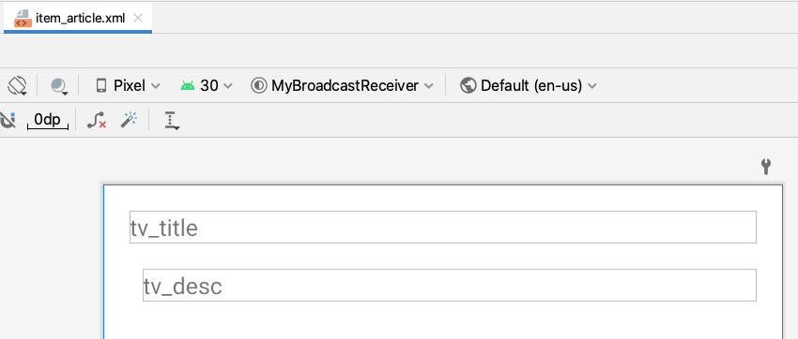
布局中包含两个TextView，id分别为：tv_title和tv_desc。
（1）请完善如下适配器：
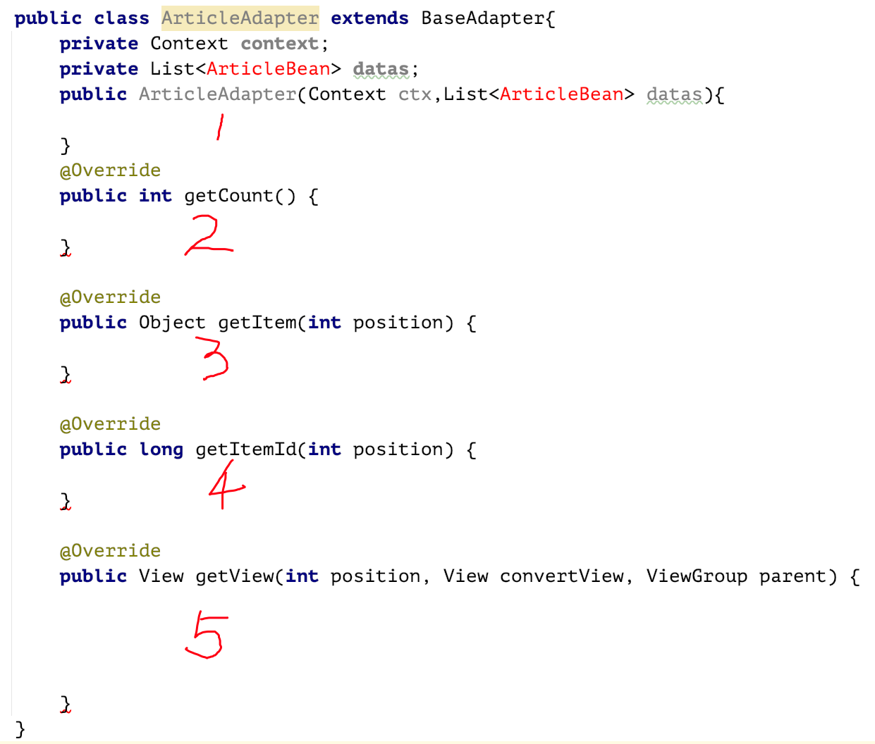
- public abstract class CommonAdapter<T> extends BaseAdapter {
- protected LayoutInflater mInflater;
- protected Context mContext;
- protected ArrayList<T> mDatas;
- protected final int mItemLayoutId;
- public CommonAdapter(Context context, ArrayList<T> mDatas, int itemLayoutId)
- {
- mInflater = LayoutInflater.from(context);
- this.mContext = context;
- this.mDatas = mDatas;
- mItemLayoutId = itemLayoutId;
- }
- @Override
- public int getCount() {
- return mDatas==null?0:mDatas.size();
- }

- @Override
- public T getItem(int position) {
- return mDatas.get(position);
- }

- @Override
- public long getItemId(int position) {
- return position;
- }

- @Override
- public View getView(int position, View convertView, ViewGroup parent) {
- final ViewHolder viewHolder = getViewHolder(position, convertView,
- parent);
- convert(viewHolder, getItem(position));
- return viewHolder.getConvertView();

- }

- public abstract void convert(ViewHolder helper, T item);

- private ViewHolder getViewHolder(int position, View convertView,
- ViewGroup parent)
- {
- return ViewHolder.get(mContext, convertView, parent, mItemLayoutId,
- position);
- }

- public ArrayList<T> getmDatas() {
- return mDatas;
- }

- public void setmDatas(ArrayList<T> mDatas) {
- this.mDatas = mDatas;
- notifyDataSetChanged();
- }
- public void addmDatas(ArrayList<T> mDatas) {
- if(this.mDatas==null) {
- this.mDatas = mDatas;
- }else {
- this.mDatas.addAll(mDatas);
- }
- notifyDataSetChanged();
- }
- }

（2）请写出为ListView设置适配器的核心代码。
- 数据库

(1)创建数据库
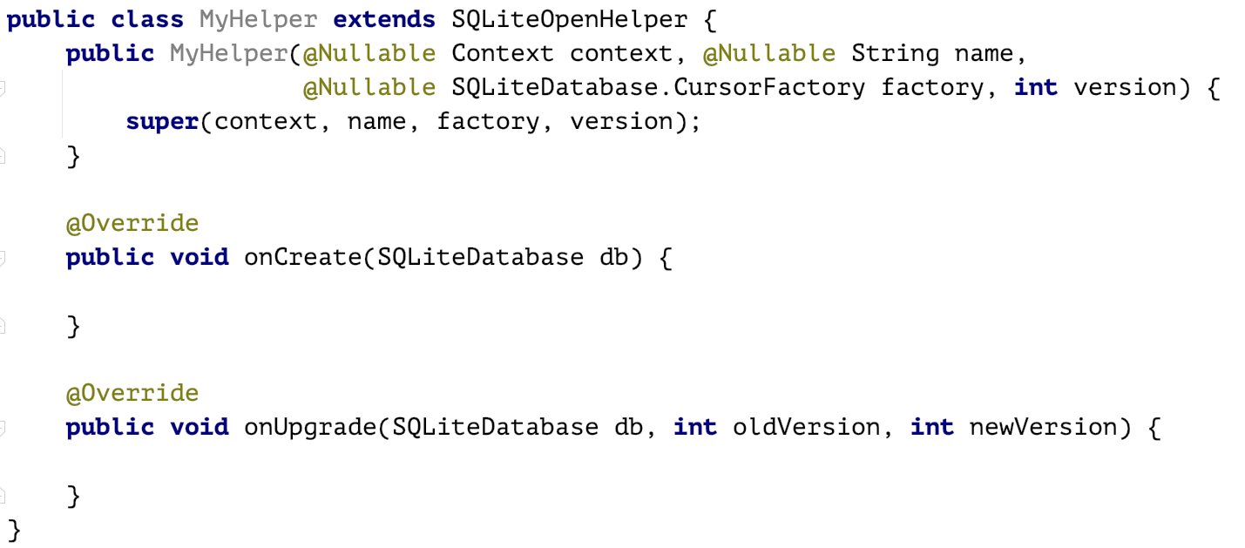
- 若要创建一个user.db的数据库，版本为1，请给出核心代码；

- 为数据库添加数据表：user，包括name和password列；

- 数据库运行一段时间后，需要为user表添加一个列：state，数据库中原有数据不能丢失，如何实现？

（2）登陆窗口有两个EditText，id分别为：et_name和et_pwd，请给出使用user表进行用户验证的代码。

@Override
public void onUpgrade(SQLiteDatabase db, int oldVersion, int newVersion) {
if(newVersion>oldVersion)
{
db.execSQL("ALTER TABLE local_picc_talk ADD talknumber varchar(20);");
}
}

- Intent

- 功能：在OneActivity点击按钮，打开TwoActivity，并携带参数link，请写出实现该功能的代码；
- 写出在TwoActivity中接收数据，并使用Toast显示的代码；
- 获取返回值。请按要求写成代码
- 在OneActivity点击按钮，打开TwoActivity，并携带参数start和end；
- 在TwoActivity中接收参数，并计算start到end的累加和，将累加和返回OneActivity；
- 在OneActivity中接收返回值，并使用Toast显示。
@Override
protected void onActivityResult(int requestCode, int resultCode, Intent data) {
super.onActivityResult(requestCode, resultCode, data);
}

